陕西能源荣获2023年度投资者关系管理工作优秀单位

5月15日，陕西能源荣获陕西上市公司协会颁发的“2023年度投资者关系管理工作优秀单位”。陕西能源上市以来，始终聚焦主业，致力于保持长期稳定发展，面对资本市场的复杂环境，坚持诚实守信、真实透明、规范治理，持续提升公司内在发展质量，高度重视投资者关系管理，在信息披露、投资者沟通机制建设、市场形象打造等方面取得了丰硕成果，并积极回馈投资者、保护投资者利益，推动公司实现高质量发展。
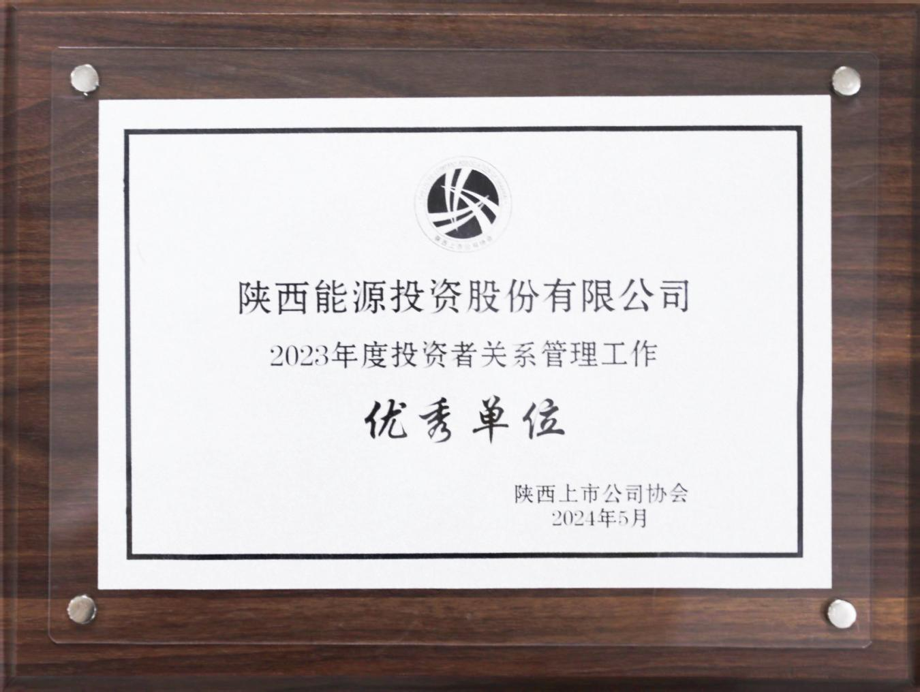
坚持以规范治理为核心的公司治理
2023年以来，中国证监会频频发声，对上市公司的高质量发展提出了更高的要求。陕西能源始终以规范公司治理为核心，全面提高上市公司质量，着力建立健全了基础制度、规范和流程，围绕公司治理、信息披露和投资者关系，制订、修订20余项制度，快速适应上市后的规范运作要求。持续提升信息披露水平，构建高质量官方信息输出窗口，包括全力做好强制性披露，积极做好自愿性披露，例如主动披露公司季度经营数据和重大项目的核准建设情况，满足投资者对公司日常生产经营的关注。此外，借助定期报告、重大经营信息发布等节点契机积极策划体系化传播，通过公司官微、官网以及丰富的媒体资源，实现信息的全方位触达，加深投资者对公司的认可。
多层次积极推进投资者关系管理
陕西能源不断采用多渠道、多形式的投资者关系方式，构建了以《投资者关系管理办法》为核心的多维度、立体式的投资者沟通渠道。除投资者热线、互动易、官方邮箱等渠道外，公司还通过业绩说明会、机构投资者业绩交流会、路演、反路演以及参加券商策略会等多种方式与投资者深度交流，上市近1年以来通过互动易回复投资者150余次，热线及邮箱回复500余次，并反馈投资者的建议及诉求给公司董监高，与120余家机构进行交流并构建了良好关系。定期组织董监高通过业绩解读等形式，与广大投资者线上进行面对面互动交流，解读公司业绩，传递公司战略，增强投资者对公司的发展信心。创新打造不同主题的投资者交流活动，通过“股东来了”邀请投资者进行实地调研，强化投资者对公司的价值认知，通过规则解读、金融消费、反诈宣传等投教活动提升投资者风险防范，加深公司与投资者的互动交流。
推进以回报投资者为目标的市值管理
陕西能源始终践行以回报投资者为目标的市值管理，建立形成了“周动态跟踪、月股东解析、月市值监测、月分析总结”的市值监测报告机制，并通过公司信息化系统看板，模块化展示资本市场与公司市值的最新态势，及时向公司董监高反馈资本市场动态与投资者关注。2023年，陕西能源实施了13.13亿元现金分红，2024年，推出13.50亿元的现金分红方案，现金分红比例分别占公司归母净利润的53.13%，52.82%，增强了投资者投资回报。未来公司将结合经营发展实际情况制定合理持续的利润分配政策，在兼顾公司正常经营和长远发展的同时，让股东切实享受公司的发展成果。
未来，陕西能源将不断加强自身经营管理，积极贯彻证券监管机构关于提高上市公司质量的要求，继续深化投资者关系管理工作，持续探索投资者关系管理的最新实践和有益经验，开展更多形式丰富的投资者关系交流活动，促进公司投资者关系管理水平迈上新的台阶。【陕西能源/周高勇】

